**Сервис геомониторинга**

**Поиск действующих лиц**

**Версия <1.0>**

**Лист изменений**

| **Дата** | **Версия** | **Описание** | **Автор** |
| --- | --- | --- | --- |
| <14/окт/2023> | Рабочая, v 1.0 | Отчёт о выполнении лабораторной работы № 3 | В. В. Парамонов В. А. Архипов М. Д. Давыдов |
|  |  |  |  |
|  |  |  |  |
|  |  |  |  |

**Содержание**

| **1.** | Use-case диаграмма | **4** |
| --- | --- | --- |
| **1** | **1.1** Выделение 4 классов пользователей | **4** |
| **2** | **1.2** Диаграммы | **4** |
| **2.** | Описание профилей | **6** |

**Спецификация требований**

1. **Use-case диаграмма**
   1. **Выделение 4 классов пользователей:**

* По правам доступа (обычный пользователь, администратор).
* По уровню владения компьютером (базовый, продвинутый).
* По уровню знаний в области экологии (любитель, специалист).
* По задачам (менеджер, специалист отдела обработки, специалист отдела пуско-наладки).
  1. **Диаграммы:**

Диаграммы для 4-х выделенных классов пользователей представлены на рисунках 1-4.

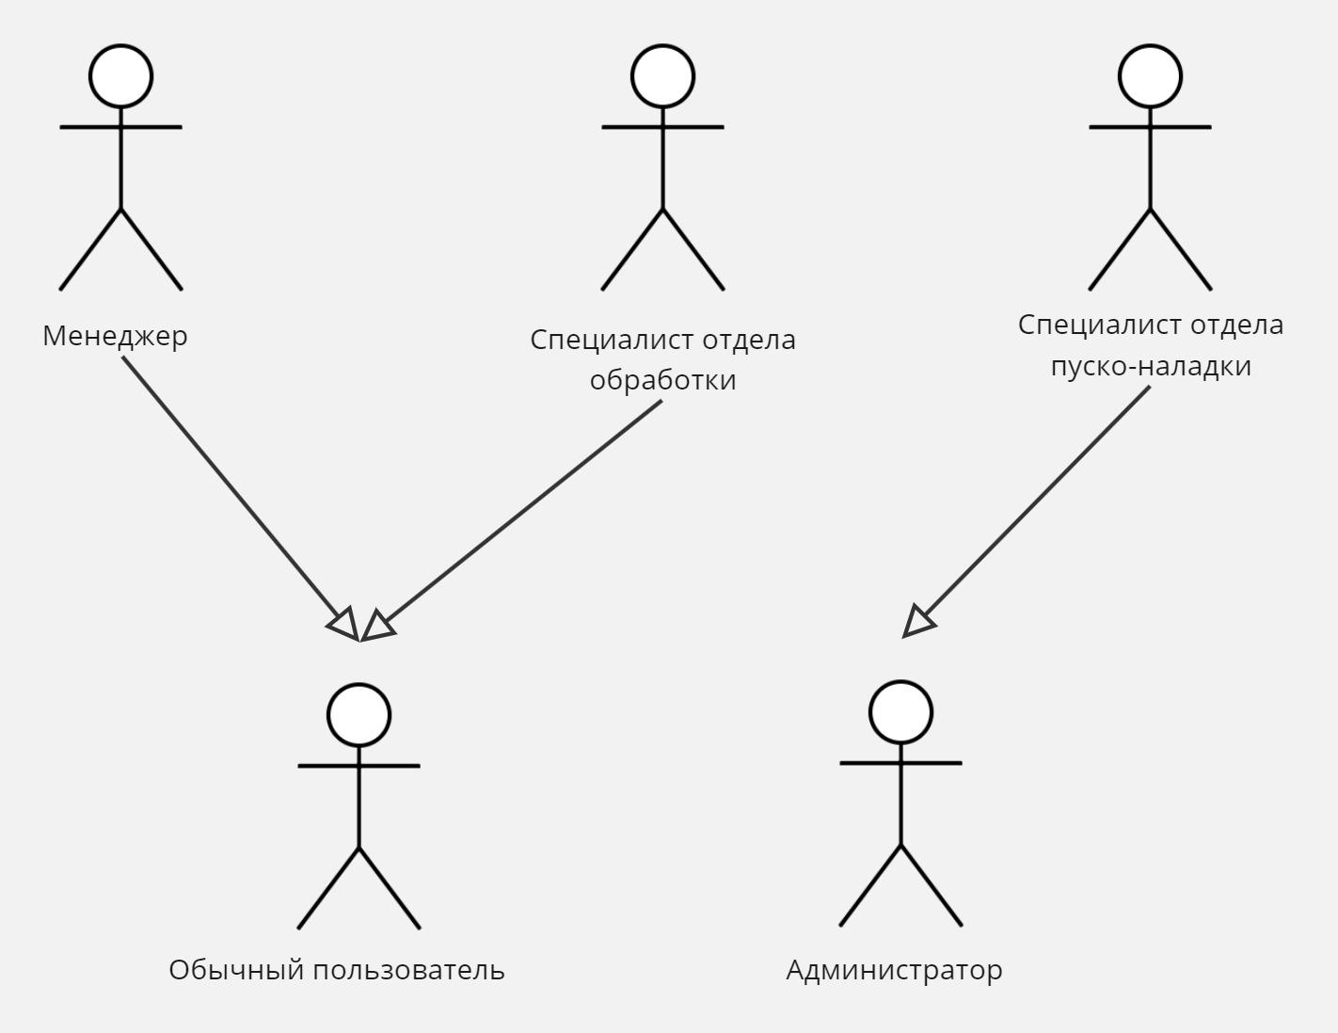

Рисунок 1 - Классификация пользователей по правам доступа

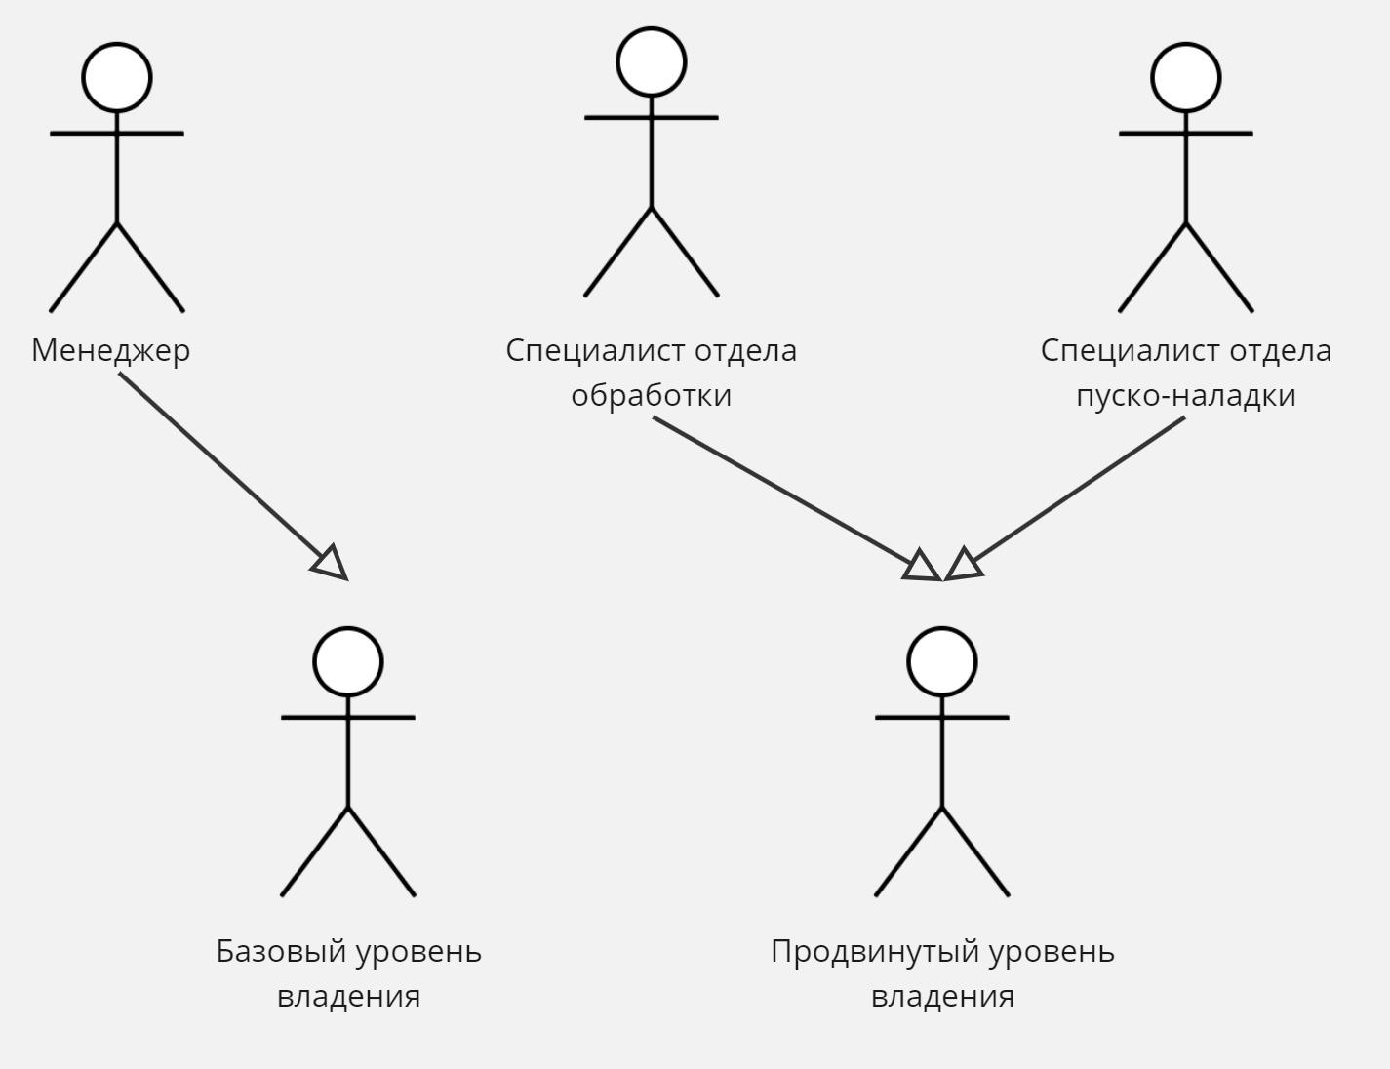

Рисунок 2 - Классификация пользователей по уровню владения компьютером

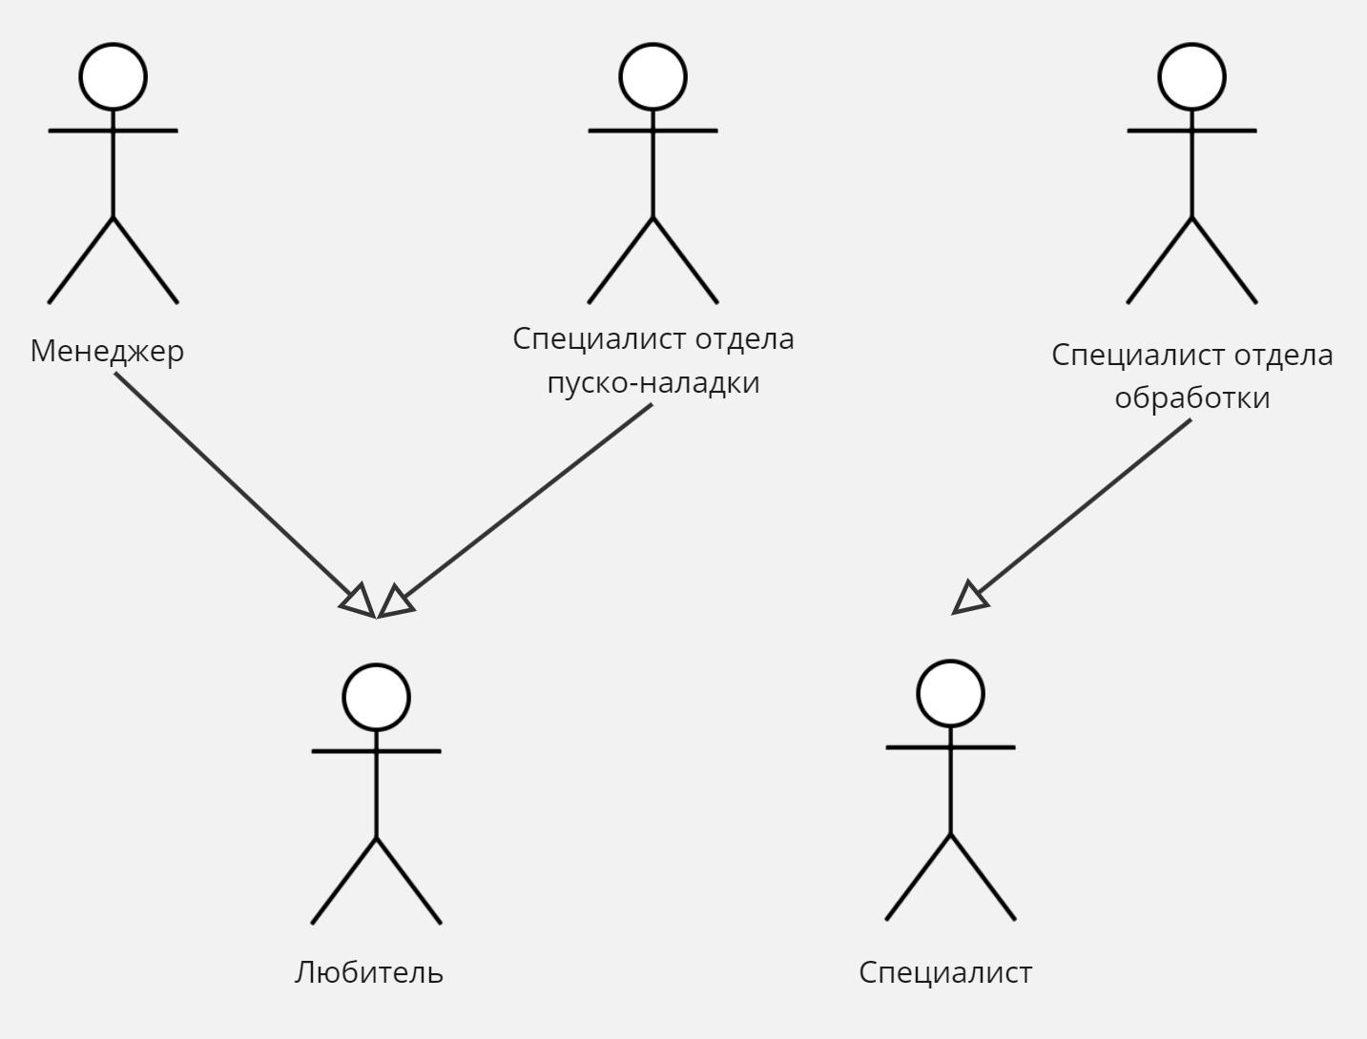

Рисунок 3 - Классификация пользователей по уровню знаний в области экологии

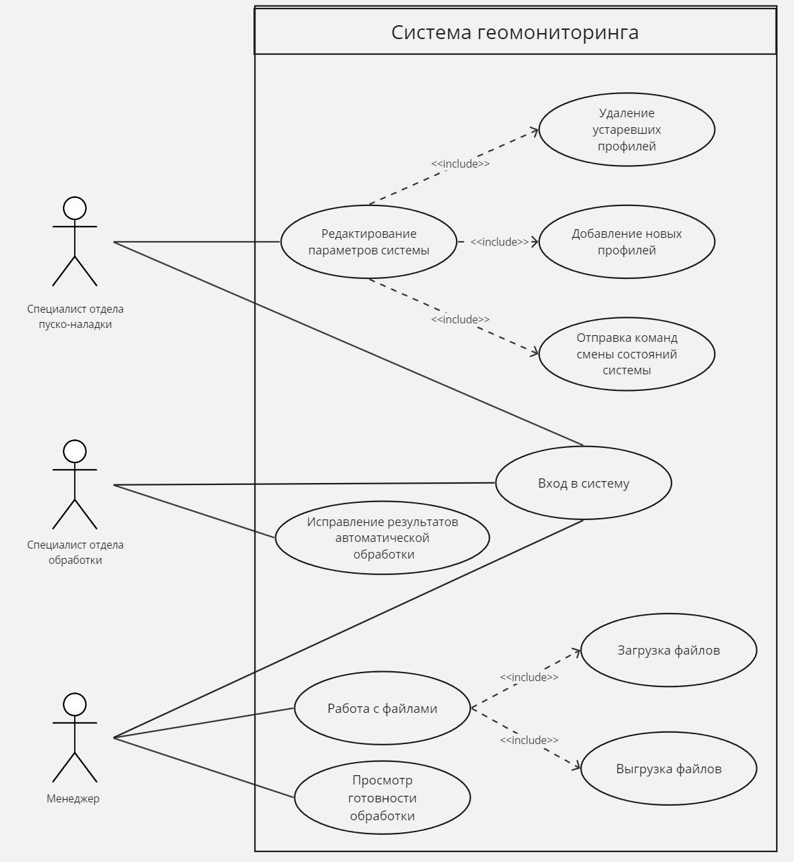

Рисунок 4 - Классификация пользователей по задачам

1. **Описание профилей**

В таблице 1 представлено описание выделенных классов пользователей:

Таблица 1 - Описание профилей

| **Пользователь** | **Описание** | **Целевая аудитория** | **Отношение к действующему лицу (actor)** |
| --- | --- | --- | --- |
| **Обычный пользователь** | Как обычный пользователь, я хочу, чтобы предоставленных мне прав доступа хватало на выполнение необходимых базовых операций. И чтобы у меня не было возможности случайно сломать систему. | True | Менеджер, Специалист отдела обработки |
| **Администратор** | Как администратор, я хочу, чтобы мне были предоставлены все права доступа на редактирование состояния системы. | False | Специалист отдела пуско-наладки |
| **Базовый уровень владения ПК** | Как пользователь с базовым уровнем владения ПК, я хочу, чтобы работа с системой была максимально простой и понятной. | True | Менеджер |
| **Продвинутый уровень владения ПК** | Как пользователь с продвинутым уровнем владения ПК, я хочу, чтобы для интерфейса была справка по всем возможным операциям. | False | Специалист отдела обработки, Специалист отдела пуско-наладки |
| **Специалист в области экологи** | Как специалист в области экологии, я хочу, чтобы система была удобной для выделения аномалий и работы с ними на фотографиях, а также, чтобы автоматизированная обработка работала как можно точнее. | True | Специалист отдела обработки |
| **Любитель в области экологии** | Как у любителя в области экологии, у меня нет дополнительных требований к системе. | True | Менеджер,  Специалист отдела пуско-наладки |